Родительское собрание «Будем знакомы»
Цели: расширение контакта между педагогами и родителями; моделирование перспектив взаимодействия на новый учебный год; повышение педагогической культуры родителей.
Задачи: познакомить родителей с задачами и особенностями образовательной работы, задачами дошкольного учреждения на новый учебный год; обновить анкетные данные семей воспитанников; научить родителей наблюдать за ребенком, изучать его, видеть успехи и неудачи, стараться помочь ему развиваться в его собственном темпе; активизировать работу по развитию речи детей.

Цель: повысить компетентность родителей по вопросу развития артикуляционной моторики и побудить заниматься с ребёнком в домашних условиях.
Задачи:
- информировать родителей о значении артикуляционных упражнений,
- познакомить с правилами их выполнения,
- отработать правильность выполнения артикуляционных упражнений (на примере комплекса для шипящих звуков);
- стремиться установить доверительные отношения с родителями;
- формировать у родителей позитивное отношение к взаимодействию с детским садом;
- способствовать сплочению родительского коллектива

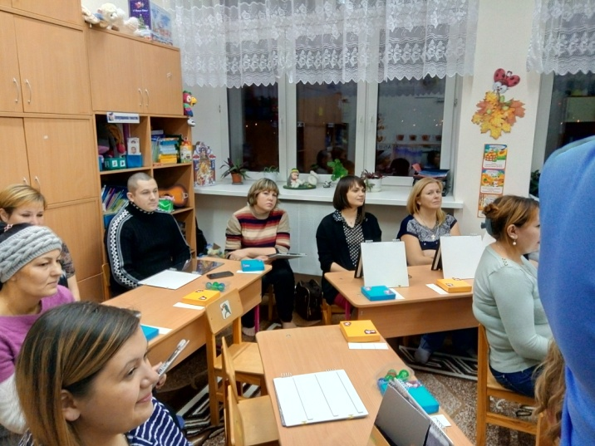

2. Чем же работа педагогов логопедических групп отличается от работы в массовых группах детского сада?
В логопедических группах проводится специализированная работа с детьми по следующим направлениям:
- формирование правильного звукопроизношения;
- развитие артикуляционных движений, движений органов речи (губ, щек, языка);
- совершенствование фонематических процессов, т.е. умения различать на слух звуки речи, слоги, слова в речи, схожие по звучанию, артикуляции;
- совершенствование грамматического строя речи;
- обогащение, активизация словарного запаса речи;
- развитие мелкой моторики рук, т.е. движений пальчиков (учеными доказано, что развитие мелких движений пальчиков взаимосвязано с развитием речевых зон головного мозга); подготовка руки к письму;
- развитие связной речи, подразумевающее умение составлять рассказы, пересказывать тексты, рассказывать стихотворения, загадки, пословицы;
- совершенствование просодической стороны речи, включающее выработку дикции, выразительности речи, правильного дыхания, работу над правильным ударением, темпом речи.
Вся перечисленная работа проводится в логопедических группах в форме занятий со всеми детьми, на подгрупповых занятиях, в индивидуальной работе. Кроме того, воспитатели работают над развитием речи ежедневно, используя режимные моменты, прогулки, свободную деятельность детей и повседневное общение с ними.
3. Работа в логопедических группах делится на 3 периода в зависимости от времени и коррекционных задач. На данный момент времени длится I период обучения. Одна из главных задач этого периода – обследование речи детей, которое проводится в сентябре. Обследование речи проводилось с каждым ребенком отдельно, результаты обследования и анкетирования родителей занесены в речевые карты детей. Ознакомиться с речевыми картами можно в индивидуальном порядке. Что же выявило обследование речи?
Конечно, нарушения звукопроизношения (свистящих, шипящих звуков, звуков Л и Р). Но, кроме того, общим для всех детей группы является нарушение, называющееся Общее Недоразвитие Речи III уровня. Для данного нарушения характерны такие особенности, как несформированность грамматического строя речи, бедный словарный запас, неумение составлять полный рассказ с развернутыми предложениями, несовершенство грамматических процессов. Конечно, в рамках данного нарушения уровень речевого развития всех детей разный. Подробнее узнать о результатах обследования можно в индивидуальном порядке после собрания.
4. Какова же роль семьи, родителей в преодолении речевых нарушений у детей?
Не надо думать, что речевые дефекты исчезнут сами собой со временем. Для их преодоления необходима систематическая, длительная коррекционная работа, в которой родителям отводится значительная роль, поскольку большее время ребенок проводит дома с близкими ему людьми. Родители должны формировать правильное отношение к речевому нарушению у ребенка:
- не ругать ребенка за неправильную речь;
- ненавязчиво исправлять неправильное произношение;
- не заострять внимание на запинках и повторах слогов и слов;
- осуществлять позитивный настрой ребенка на занятия с педагогами.
Кроме того, родители сами должны научиться выполнять и показывать ребенку простые артикуляционные упражнения для подготовки речевого аппарата к правильному звукопроизношению. Особое внимание родители должны уделять выполнению домашних заданий. Советы, замечания и рекомендации логопед записывает в индивидуальном порядке.
Отмечу, что существуют определенные правила работы в домашних тетрадях:
- тетради забираются каждый день;
- задания на развитие мелкой моторики рук (рисование, штриховка и пр.) выполняются карандашами;
- весь речевой материал должен быть отработан, т.е. родители должны добиваться правильного и четкого выполнения ребенком задания, даже путем заучивания;
- задания должны быть прочитаны ребенку;
- все задания выполняются до конца.
Необходимо учитывать важность речевого окружения ребенка. Родители должны следить за правильностью собственной речи. Речь должна быть четкой, ясной, грамотной, выразительной. Дома чаще читайте стихи, сказки, загадки, пойте песенки. На улице наблюдайте за птицами, деревьями, людьми, явлениями природы, обсуждайте с детьми увиденное. Избегайте частого просмотра телепрограмм, особенно взрослого содержания. Играйте вместе с ребенком, налаживайте речевой, эмоциональный контакт.
5. Какие же плюсы в том, что Ваш ребенок посещает логопедическую группу? Это:
- коррекция звукопроизношения;
- формирование грамотной, выразительной речи;
- обучение чтению и письму в подготовительной группе;
- развитие мелкой моторики рук, подготовка руки к письму в школе;
- усиленная подготовка к школе за счет дополнительных занятий по развитию речи, чтению и письму, графике;
- индивидуальный подход к ребенку;
- совершенствование психических процессов восприятия, внимания, памяти, воображения и мышления.
Хочется отметить, что только в тесном сотрудничестве семьи и педагогов, можно достичь хорошего, качественного и относительно быстрого результата в исправлении и развитии речи ребенка. Преемственность в работе семьи и детского сада осуществляется через индивидуальные консультации, наглядную информацию для родителей и на занятиях, которые родители могут посещать по договоренности с педагогами.
Для родителей дети показали упражнения, выполняемые на логопедических занятиях.
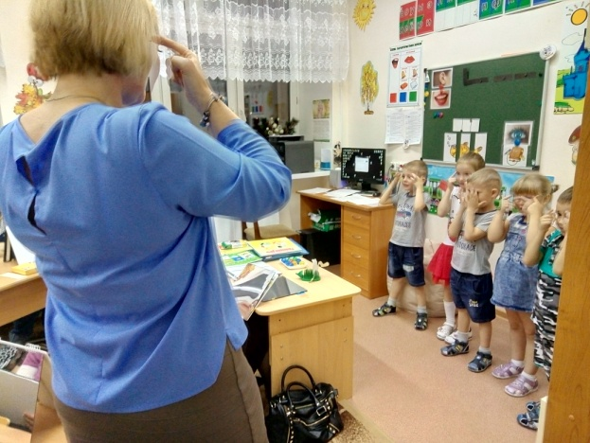
Массаж лица
Брови на лице найдем
И тихонечко потрем.
Переносицу найдем
И тихонечко потрем.
К скулам пальцы подведем
И виски чуть – чуть потрем.
Подбородок мы найдем
И опять виски потрем.
И затылок мы найдем
И тихонечко потрем.
Мочки на ушах найдем
И слегка мы их пожмем
А теперь потрите щечки
Ваши щечки, как цветочки.

Кинезиология - наука о развитии головного мозга через движение, наука о развитии умственных способностей и физического здоровья через определенные двигательные упражнения. Кинезиологические методы влияют не только на развитие умственных способностей и физического здоровья, они позволяют активизировать различные отделы коры больших полушарий, что способствует развитию способностей человека и коррекции проблем в различных областях психики. В частности, применение данного метода позволяет улучшить у ребенка память, внимание, речь, пространственные представления, мелкую и крупную моторику, снижает утомляемость, повышает способность к произвольному контролю.

• В ходе систематических занятий по кинезиологическим программам у ребёнка развиваются межполушарные связи, улучшается память и концентрация внимания.

• В связи с улучшением интегративной функции мозга у многих детей при этом наблюдается значительный прогресс в способностях к обучению, а так же управлению своими эмоциями.

• Кинезиологические упражнения дают возможность задействовать те участки мозга, которые раньше не участвовали в учении, и решить проблему неуспешности.

Кинезиологические упражнение – это комплекс движений позволяющих активизировать межполушарное воздействие.
Кинезиологические упражнения
«Лягушки» Положить руки на стол. Одна рука сжата в кулак, другая лежит на плоскости стола (ладошка). Одновременно менять положение рук, отрывая руки от стола. Усложнение упражнения состоит в ускорении.
Две весёлые лягушки
Ни минутки не сидят
Ловко прыгают подружки
Только брызги вверх летят.
«Кулак-ребро-ладонь» четыре положения руки на плоскости последовательно сменяют друг друга. Выполняется сначала правой рукой, затем левой рукой. Затем двумя руками одновременно.
Ладошки вверх,
Ладошки вниз,
А теперь их на бочок ,
И сжимаем в кулачок.
«Ухо – нос – хлопок» левой рукой возьмитесь за кончик носа, а правой рукой за противоположное ухо. Одновременно отпустите ухо и нос, хлопните в ладоши, поменяйте положение рук с «точностью до наоборот».

Уважаемые папы и мамы!
Конечно, серьёзные речевые дефекты – предмет сферы деятельности учителей-логопедов.
И вместе с тем чистое и ясное произношение,
лексически богатая,
грамматически правильная и логически связная речь –
прежде всего, заслуга семейного воспитания.

Подготовила и провела собрание в группе «Фантазёры» учитель – логопед
Демидова Г.В.

